龜腹甲新綴第36則
李延彥
（首都師範大學文學院）
A：合補576正反（歷藏16876正反）+B：合集7757正反（北图5182正反）
綴合理由及説明：
A、B兩版字體均為典賓類。它們都是右後甲，形態相合。綴合後斷邊密合，正面能夠拼合出“未”字。反面拼合出“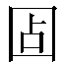”字，鑽鑿相合，辭例通暢。
釋文如下：
己未卜，殻貞：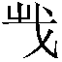在戎。（正面）
王曰：以隹其。允。
岳。(反面)
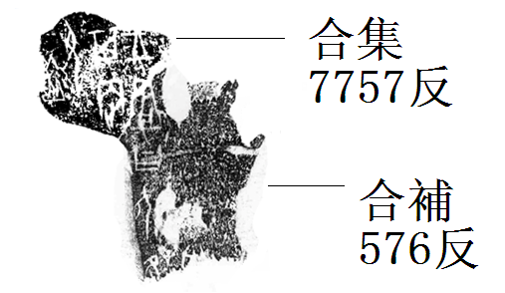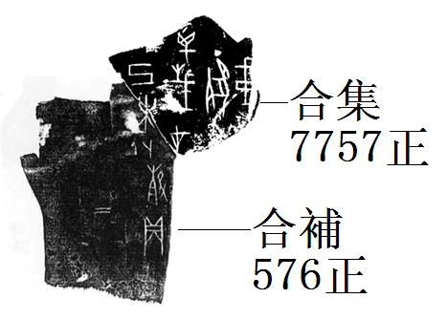

（本組綴合得到黃天樹師的悉心指導，謹致謝忱！）

